

***«Способы решения задач математического анализа средствами системы компьютерной алгебры Maxima».***

*Для нахождения пределов используется функция* ***limit().***

***Синтаксис функции:***

*limit(функция, переменная, значение, слева/справа)*

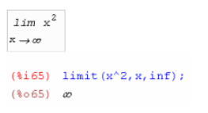

*Для нахождения производных используется функция* ***diff().*** *Она позволяет находить производные не только первого, но и более высоких порядков****.***

***Синтаксис функции:***

*diff(функция, переменная, порядок производной)*

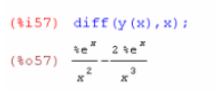

*Для нахождения интегралов используется функция* ***integrate().***

*Для неопределенных интегралов* ***синтаксис*** *будет таким:*

*integrate(функция, переменная)*

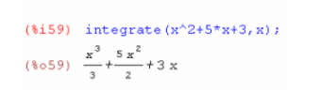

*integrate(функция, переменная, начало инт, конец инт)*

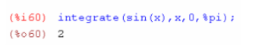

***Содержание***

*Нахождение пределов*

*Нахождение производных*

*Нахождение интегралов*

*Непределенных*

*Определенных*